


TISKOVÁ ZPRÁVA 31. 1. 2019

celkový obrat dz dražice za minulý rok vzrostl o 16 %
na 1,62 miliardy korun

Společnost DZ Dražice, největší český výrobce ohřívačů vody a výhradní dodavatel švédských tepelných čerpadel NIBE, hodnotí rok 2018 jako velmi úspěšný. Její tržby dosáhly 1,62 mld. Kč, což je o 16 % více než v roce 2017. Největší nárůst prodejů – téměř 40 % – firma zaznamenala u tepelných čerpadel, kde eviduje rekordní počet 3 193 prodaných kusů.

Společnost DZ Dražice má za sebou bohatou historii, která sahá až k roku 1900. V současné době zastává pozici největšího českého výrobce ohřívačů vody a akumulačních nádrží a výhradního dovozce environmentálně šetrných systémů NIBE do České republiky a na Slovensko. O jejím postavení na českém trhu nejlépe vypovídají výborné ekonomické výsledky z posledních let. Na ty má největší vliv rostoucí obliba obnovitelných zdrojů tepla, zejména tepelných čerpadel, do které se promítá také pokračující státní podpora výměny kotlů na pevná paliva za ekologičtější zdroj vytápění – tzv. kotlíkové dotace.

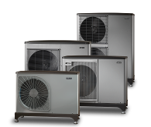
„Již v předminulém roce jsme evidovali celkový obrat 1,4 mld. Kč, tedy o téměř 10 % více než v roce 2016, a věřili jsme, že se nám v dalším období podaří dosáhnout hranice 1,5 mld. Kč. Výsledné tržby však překonaly naše očekávání, protože činily 1,62 mld. Kč. Nejvýrazněji vzrostl prodej tepelných čerpadel NIBE, který se na celkovém obratu podílel 28 %, oproti 22 % v roce 2017. Dalších 44 % tržeb připadá na tuzemský prodej produktů DZD, tedy ohřívačů vody a akumulačních nádrží, a zbytek tvoří export především do Polska, Ruska, Litvy, Lotyšska, Německa nebo na Ukrajinu. Na zahraniční trhy jsme vyváželi hlavně nepřímotopné a kombinované ohřívače vody,“ komentuje Karel Pacourek, generální ředitel DZ Dražice, a dodává: „Pokud bychom měli naše prodeje rozebrat ještě podrobněji, jednalo se o 241 229 kusů ohřívačů vody a 3 193 kusů tepelných čerpadel. Výsledný nárůst oproti roku 2017 tedy činil 7,8 % u ohřívačů vody a téměř 40 % u tepelných čerpadel. Mezi novinky, které jsme loni uvedli na trh, patřil např. úzký plochý ohřívač vody do malých prostor OKHE ONE nebo tepelné čerpadlo systému vzduch-voda NIBE F2040-6 v energetické třídě A+++.“
Tepelná čerpadla NIBE F2040 ve čtyřech výkonových variantách (6 až 16 kW)

V letošním roce se společnost DZ Dražice plánuje zaměřit na investice do modernizace a automatizace skladových a výrobních prostor nebo na vývoj dalších inovativních systémů. Jeden z nich představila již na lednovém veletrhu Infotherma 2019. Zde vystavovala inteligentní propojení tepelného čerpadla s fotovoltaickými panely pomocí příslušenství EME 20, které umožňuje optimální využití vyrobené elektrické energie v domácnosti a následné spotřebování přebytků tepelným čerpadlem.

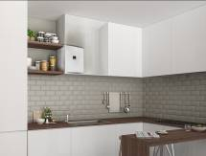
Elektrický plochý ohřívač vody OKHE ONE (DZD)

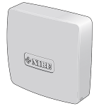

Příslušenství EME 20 (NIBE)

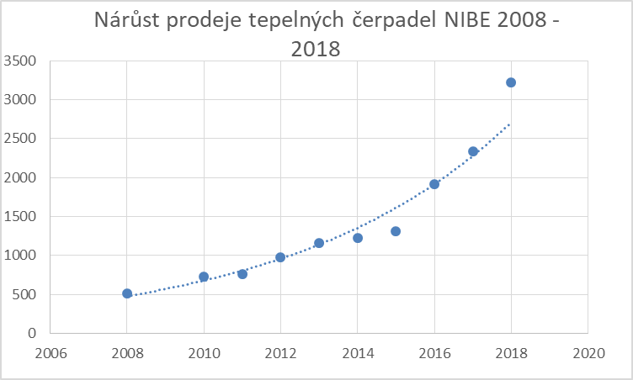

O společnosti DZ Dražice a skupině NIBE
Společnost DZ Dražice, člen skupiny NIBE, je největším výrobcem ohřívačů vody v České republice, známým po celé Evropě. Své výrobky s jedinečným systémem topných keramických těles vyváží do 40 zemí celého světa. V Česku má více než 50% podíl na trhu. Historie společnosti se píše již od roku 1900. Ohřívače vody pod značkou DZ Dražice začala vyrábět v roce 1956. V roce 2006 se firma stala součástí švédské společnosti NIBE Industrier AB, která má tři divize. Jednou z nich je NIBE Climate Solutions, která dodává výrobky pro vytápění, ohřev vody a ventilaci pro domácnosti i průmyslové objekty. Do této divize spadají tepelná čerpadla NIBE, jejichž výhradním dodavatelem pro Českou republiku a Slovensko je společnost DZ Dražice.
Základní činností společnosti DZ Dražice je výroba a prodej ohřívačů vody a akumulačních nádrží. Jedná se o modely v provedení svislém, vodorovném, stacionárním, elektrickém a kombinovaném v objemech od 5 l do 1000 l. Dále pak vyrábí nepřímotopné stacionární zásobníky vody o objemech od 100 l do 2000 l. DZ Dražice nabízí rovněž hybridní ohřívače vody, které lze napojit na elektřinu ze sítě i na fotovoltaické panely. Neméně důležitým předmětem činnosti je i výroba zásobníků vody s nepřímým ohřevem pro výrobce plynových kotlů. DZ Dražice vlastní výrobní závod s několika linkami v Dražicích a Luštěnicích nedaleko Benátek nad Jizerou.
Cílem DZ Dražice je upevnit vedoucí postavení na trhu s bojlery v České republice a posílit svou pozici mezi nejlepšími evropskými firmami v oboru. Společnost stojí na pevných základech, kterými jsou dlouholetá tradice, vysoká kvalita produktů, nadstandardní služby zákazníkům a zodpovědnost společnosti vůči životnímu prostředí.
Další informace:
Crest Communications
Marcela Kukaňová, tel.: +420 731 613 618, marcela.kukanova@crestcom.cz
Marie Cimplová, tel.: +420 731 613 602, marie.cimplova@crestcom.cz
www.crestcom.cz; www.dzd.cz; www.nibe.cz

